Министерство сельского хозяйства Российской Федерации

ФГБОУ ВПО «Пермская государственная сельскохозяйственная академия имени академика Д.Н.Прянишникова»

**Курсовая работа**

По дисциплине: «Вычислительные системы, сети и телекоммуникации»

На тему: «Проектирование локальной сети для компании»

Выполнил:

студент 2 курса

факультета Прикладной информатики

группы ПИб-21

Бабин Владимир Александрович

Проверил:

Краснобаев Леонид Александрович

Краснобаев Виктор Александрович

Пермь 2012

# Содержание

Введение 3

1 Постановка задачи 5

2 Планирование сети 6

2.1 Администрирование сети 6

2.2 Особенности топологии «звезда» 6

2.3 Общая последовательность действий 8

2.4 Порядок действий при монтаже: 8

2.5 Сетевой коммутатор 9

2.6 Витая пара 10

2.7 Сетевые розетки 11

2.8 Path Cord 12

2.9 RJ-45 12

2.10 Оптоволоконный кабель 13

3 План помещений 14

4 Физическая схема сети 15

5 Логическая схема сети 16

6 Выбор компьютера на роль сервера 17

7 Выбор ОС 18

8 Информационная безопасность 19

9 Расчет количества необходимого оборудования и его стоимость 20

Заключение 22

# Введение

Локальная вычислительная сеть — это компьютерная сеть, покрывающая обычно относительно небольшую территорию или небольшую группу зданий (дом, офис, фирму, институт). Также существуют локальные сети, узлы которых разнесены географически на расстояния более 12 500 км. Несмотря на такие расстояния, подобные сети всё равно относят к локальным.

Локальные сети составляют один из быстроразвивающихся секторов промышленности средств связи. Предполагается, что в ближайшем будущем ЛВС станут одним из самых распространенных средств обработки и передачи данных, поскольку по своим характеристикам и возможностям они наиболее полно отвечают потребностям значительной части учреждений и предприятий, занимающихся планированием, управлением и производством.

К настоящему времени в различных странах мира созданы и находятся в эксплуатации многие десятки типов ЛВС с различными физическими средами, топологией, размерами, алгоритмами работы, архитектурной и структурной организацией.

Скорость является важной характеристикой ЛВС - она позволяет быстро передавать данные. В идеале при посылке и получении данных через ЛВС время отклика должно быть почти таким же, как будто они получены от этой конкретной машины, а не из некоторого места вне сети. Для достижения такого небольшого времени отклика большинство ЛВС работают при скорости передачи данных от 1 до 10 Мб/сек.

ЛВС должны быть не только быстрыми, но и адаптируемыми. Они должны иметь гибкую архитектуру, которая позволяла бы располагать станции на базе ПК там, где это потребуется. А у пользователей должна быть возможность добавлять и переставлять ПК или внешние устройства в сети или отключать их, не вызывая при этом прерывания работы сети.

ЛВС также должна быть надежной. Одно из главных преимуществ автономного ПК состоит в том, что влияние его поломки или сбоя ограничено. Остальные работы в конторе не прерываются. При объединении ПК в ЛВС система должна сохранять такую надежность.

И, наконец, одной из существенных черт ЛВС является то, что, она разработана для работы с интеллектуальными рабочими станциями (Персональными компьютерами). ПК, включенные в сеть, должны уметь использовать потенциальные возможности других интеллектуальных приборов так же, как в сетях подключения терминалов к главному компьютеру. Однако в большинстве прикладных программ ПК используют свои собственные вычислительные возможности.

# 1 Постановка задачи

Компания имеет офис, основная часть которого расположена на 3 этаже 7 этажного здания (12 комнат, протяженность этажа – 45 метров). Кроме того, часть сотрудников занимают 6 комнат, находящиеся на 15 этаже соседнего 20-ти этажного здания, которое расположено на расстоянии 120 метров от основного офиса. В компании работает 50 человек, из них 40 – менеджеры, остальные – административно-управленческий персонал. Основная деятельность – покупка/продажа и аренда недвижимости. *Задача: спроектировать сеть, выбрав оборудование для неё и подобрав необходимые по конфигурации компьютеры.*

Из этого следует, что проектируемая локальная вычислительная сеть должна обладать высокой скоростью и надежностью, а компьютеры – достаточной производительностью для выполнения любых офисных задач. Следует так же особое внимание уделить защите информации. Основной проблемой является то, что офис расположен в двух зданиях расположенных на некотором удалении друг от друга, и при этом на разных этажах.

# 2 Планирование сети

2.1 Администрирование сети

На основании вышеизложенных способов использования сети и исходных данных я выбрал сеть на основе сервера с топологией «звезда».

В качестве сервера назначается компьютер, обладающий самым большим объемом вычислительных ресурсов. Клиентские компьютерымогут быть не столь мощными, поскольку большинство операций берет на себя сервер.

Сервер будет осуществлять следующие операции:

* централизованное хранение данных;
* администрирование сети;
* защита данных.

Эти операции присущи файл-серверам. Терминфайл-сервер относится к компьютеру, основной функци­ей которого является хранение, управление и передача файлов данных. Он не обрабатывает и не изменяет сохраняемые и передаваемые им фай­лы. Сервер может "не знать", является ли файл текстовым документом, графическим изображением или электронной таблицей. В общем случае на файловом сервере может даже отсутствовать клавиатура и монитор.

Все изменения в файлах данных осуществляются с клиентских рабочих станций. Для этого клиенты считывают файлы данных с файлового сер­вера, осуществляют необходимые изменения данных и возвращают их обратно на файловый сервер. Подобная организация наиболее эффек­тивна при работе большого количества пользователей с общими данными.

Сервер будет работать под управлением сетевой версии операционной системы Ubuntu.

2.2 Особенности топологии «звезда»

*Звезда* — базовая топология компьютерной сети, в которой все компьютеры сети присоединены к центральному узлу, образуя физический сегмент сети (рис.1).

В этом случае компьютеры соединяются между собой не последовательно, а параллельно, то есть каждый из узлов сети подключается собственным отрезком провода к соответствующему порту некоего устройства, называемого коммутатором.

Весь обмен информацией идет исключительно через центральный компьютер, на который таким способом возлагается очень большая нагрузка, поэтому ничем другим, кроме сети, он заниматься не может. Как правило, именно центральный компьютер является самым мощным, и именно на него возлагаются все функции по управлению обменом. Никакие конфликты в сети с топологией звезда в принципе невозможны, потому что управление полностью централизовано.

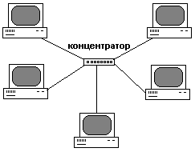

*Рисунок 1***.** Топология сети типа «Звезда»

В качестве линии передачи данных используется специальный неэкранированный кабель «витая пара» (*Unshielded twisted pair*). Благодаря своей дешевизне и лёгкости в монтаже он является самым распространённым решением для построения проводных (кабельных) локальных сетей.

Преимущества топологии «звезда» заключаются в более высокой надежности и отказоустойчивости локальной сети.

При этом в случае выхода из строя одного из узлов сети вся остальная система продолжает работать стабильно: полный отказ локальной сети происходит только при поломке концентратора.

2.3 Общая последовательность действий

Перед тем как приступить к монтажу локальной сети, следует заранее продумать взаимное расположение компьютеров относительно друг друга. Для удобства лучше подключать компьютеры к концентратору не напря­мую, а через специальные сетевые розетки RJ-45. Они монтируются на стену в непосредственной близости от под­ключаемого к локальной сети компьютера.

Каждая розетка соединяется с разъемом RJ-45, расположенным на сетевом адаптере ПК, при помощи Path cord. На концах провода Path cord крепится два разъема RJ-45. Такая конфигурация подключений крайне удобна, потому что, во-первых, позволяет быстро присоединять и отсоединять компьютеры от локальной сети, а также менять их местами — для этого достаточно вытащить Path cord из розетки, а во-вторых, сетевой кабель не натягивается при прокладывании и не путается под ногами.

От каждой сетевой розетки отходит еще один отрезок кабеля «витая пара», оснащенный разъемом RJ-45 и вставляющийся в соответствующие гнезда коммутатора.

Так как у нас 2 здания, расположенных рядом, то коммутаторы соединяются друг с другом тоже при помощи Path cord.

2.4 Порядок действий при монтаже:

1. смонтируем коммутатор — обычно он привинчивается к стене при помощи специальных фиксирующих винтов.

2. изготовим необходимое количество проводов Patch cord.

3. смонтируем вблизи каждого рабочего места сетевую розетку.

4. проложим каждый отрезок кабеля Patch cord от розетки до коммутатора, укрепив его вдоль плинтуса или на стене помещения специальными фиксирующими скобами.

5. смонтируем на противоположном от розетки конце каждого отрезка сетевого кабеля разъем RJ-45.

6. подключим оконечные разъемы RJ-45 в соответствующие гнезда коммутаторов и подключим им питание.

7. соединим коммутаторы.

А теперь рассмотрим каждый из этих элементов более подробно.

2.5 Сетевой коммутатор

Сетевой коммутатор *(свитч)* — это устройство, предназначенное для соединения нескольких узлов компьютерной сети в пределах одного сегмента. В отличие от концентратора, который распространяет трафик от одного подключенного устройства ко всем остальным, коммутатор передаёт данные только непосредственно получателю, исключение составляет широковещательный трафик всем узлам сети. Это повышает производительность и безопасность сети, избавляя остальные сегменты сети от необходимости и возможности обрабатывать данные, которые им не предназначались.

Коммутатор работает на канальном уровне сетевой модели OSI, и потому в общем случае может только объединять узлы одной сети по их MAC-адресам.

Коммутаторы были разработаны с использованием мостовых технологий и часто рассматриваются как многопортовые мосты. Для соединения нескольких сетей на основе сетевого уровня служат маршрутизаторы.

Коммутатор хранит в памяти таблицу коммутации (хранящуюся в ассоциативной памяти), в которой указывается соответствие MAC-адреса узла порту коммутатора. При включении коммутатора эта таблица пуста, и он работает в режиме обучения. В этом режиме поступающие на какой-либо порт данные передаются на все остальные порты коммутатора. При этом коммутатор анализирует кадры (фреймы) и, определив MAC-адрес хоста-отправителя, заносит его в таблицу. Впоследствии, если на один из портов коммутатора поступит кадр, предназначенный для хоста, MAC-адрес которого уже есть в таблице, то этот кадр будет передан только через порт, указанный в таблице. Если MAC-адрес хоста-получателя не ассоциирован с каким-либо портом коммутатора, то кадр будет отправлен на все порты. Со временем коммутатор строит полную таблицу для всех своих портов, и в результате трафик локализуется. Стоит отметить малую латентность (задержку) и высокую скорость пересылки на каждом порту интерфейса.

2.6 Витая пара

Витая пара (англ. twisted pair) — вид кабеля связи, представляет собой одну или несколько пар изолированных проводников, скрученных между собой (с небольшим числом витков на единицу длины), покрытых пластиковой оболочкой. Свивание проводников производится с целью повышения степени связи между собой проводников одной пары (электромагнитная помеха одинаково влияет на оба провода пары) и последующего уменьшения электромагнитных помех от внешних источников, а также взаимных наводок при передаче дифференциальных сигналов. Для снижения связи отдельных пар кабеля (периодического сближения проводников различных пар) в кабелях UTP категории 5 и выше провода пары свиваются с различным шагом. Витая пара — один из компонентов современных структурированных кабельных систем. Используется в телекоммуникациях и в компьютерных сетях в качестве сетевого носителя во многих технологиях, таких как Ethernet, Arcnet и Token ring. В настоящее время, благодаря своей дешевизне и лёгкости в монтаже, является самым распространённым решением для локальных сетей.

Общая длина проложенного мною кабеля типа «витая пара» составляет: (45+15+41+6+6)+(20+30+26+8+8)=205 метров (рисунок 5). Оставшиеся 100 метров пойдут на производство патч-кордов.

2.7 Сетевые розетки

Сетевые розетки под «витую пару» представляют собой пластмассовый короб со съемной крышкой, в верхней части которого смонтирована ответная часть разъема RJ-45, оснащенная восемью подпружиненными контактами, а также имеется то или иное приспособление для подключения проводников сетевого кабеля. Обычно розетка имеет либо специальный клеящий слой, либо отверстия под винты для крепления ее к стене. Если развернуть розетку разъемом к себе таким образом, чтобы контакты оказались внизу, то номера контактов отсчитываются с 1 по 8 справа налево (рис. 2).

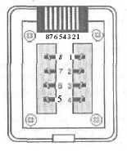

*Рисунок 2.*Сетевая розетка RJ-45

Так же, как и сам кабель «витая пара», сетевые розетки различаются по категориям, наиболее распространенными из которых являются категория 3и категория 5 (рисунок 2).

В современных розетках категории 5 проводники витой пары просто вставляются в щели специальных контактных площадок, расположенных под углом в 90° к плоскости разъема RJ-45 (рис. 2).При этом удаления защитного слоя с проводников не требуется: щели оснащены специальной режущей кромкой, которая сама прекрасно снимает с них изоляцию.

Для надежной фиксации проводников в контактах розетки существует специальный инструмент, позволяющий поместить провод на максимальную

глубину, однако, в большинстве случаев можно прекрасно обойтись обыкновенным пинцетом и отверткой. Все контакты в розетках категории 5, как правило, пронумерованы, поэтому никаких проблем с разводкой кабеля возникнуть не должно.

2.8 Path Cord

Коммутационный шнур, коммутационный кабель или патч-корд (от англ. patching cord — соединительный шнур) — одна из составных частей структурированной кабельной системы. Представляет собой электрический кабель для подключения одного электрического устройства к другому, на обоих концах которого смонтирован разъем RJ-45. Может быть любых типов и размеров, на одном или обоих концах кабеля обязательно присутствуют соответствующие соединяемым устройствам коннекторы. Path cord мы будем изготавливать самостоятельно из кабеля небольшого отрезка кабеля «витая пара» длиной от 1 до 10 м, на обоих концах которого смонтируем разъем RJ-45.

2.9 RJ-45

Registered jack (RJ) — стандартизированный физический интерфейс, используемый для соединения телекоммуникационного оборудования (рис.3). Стандартные варианты этого разъёма называются RJ11, RJ14, RJ25, RJ45 и так далее.

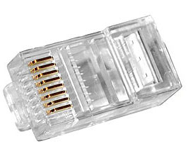

*Рисунок 3.*Коннектор RJ-45

2.10 Оптоволоконный кабель

Оптоволоконный кабель состоит из свободно уложенных или определенным образом скрученных волоконных световодов и защитного покрытия. Передача данных производится при помощи лазерного или светодиодного передатчика, который генерирует световые импульсы, проходящие через световоды. Перед тем как попасть в световод, сигнал от передатчика (излучателя) проходит через оптическое согласующее устройство и через разъемный соединитель (коннектор). На принимающем конце сигнал воспринимается фотодиодом, который преобразует его в электрический ток. Оптоволоконный кабель обладает рядом преимуществ. К ним можно отнести:

* малое затухание и независимость затухания от частоты передаваемого сигнала;
* высокую степень защиты от внешних электромагнитных полей:
* исключение несанкционированного доступа к данным;
* малую стоимость и постоянную тенденцию к ее снижению.

Применение оптоволоконного кабеля позволяет значительно увеличить длину сегмента и повысить степень защиты сети. Именно поэтому я использовал его между зданиями.

# 3 План помещений

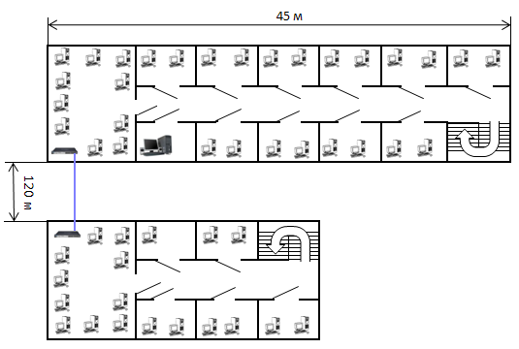

*Рисунок 4.*План помещений

Условные обозначения:

* - сервер;
* - рабочая станция;
* - коммутатор;

C:\Documents and Settings\Администратор\Рабочий стол\123.JPG - оптоволоконный кабель.

# 4 Физическая схема сети

На рисунке 5 изображена физическая схема спроектированной сети.

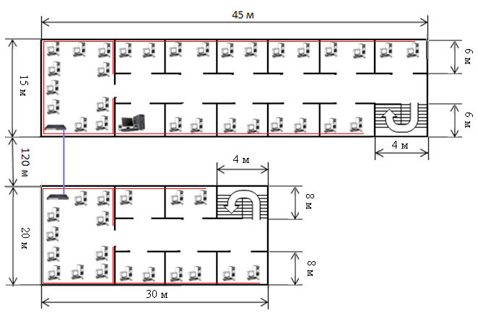

*Рисунок 5.* Физическая схема сети

# 5 Логическая схема сети

Под логической структурой сети понимается ее организация на 3-м и выше уровнях модели OSI, т.е. сетевые протоколы, адресация, взаимодействие рабочих станций с серверами. Логическая схема сети представлена на рисунке 6.

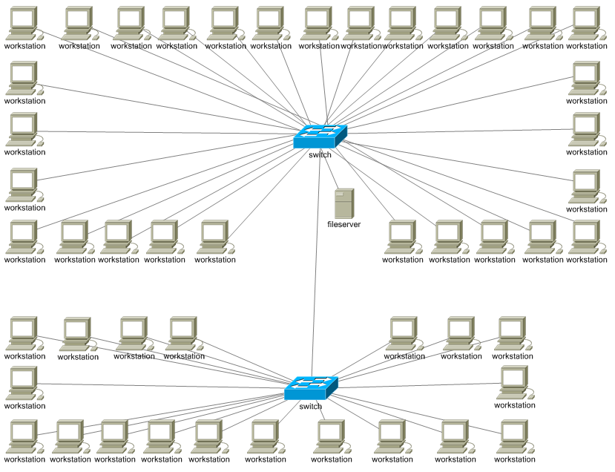

*Рисунок 6.* Логическая схема сети

# 6 Выбор компьютера на роль сервера

При выборе компьютера на роль файлового сервера необходимо учитывать следующие факторы:

- быстродействие процессора;

- скорость доступа к файлам, размещенным на жестком диске;

- емкость жесткого диска;

- объем оперативной памяти;

- уровень надежности сервера;

- степень защищенности данных;

- сетевой адаптер.

Возникает вопрос: зачем файл-серверу высокое быстродействие, если прикладные программы выполняются на рабочих станциях? Во время работы ЛВС файловый сервер обрабатывает огромное количество запросов на обслуживание файлов, а на это затрачивается значительное процессорное время. Для того чтобы ускорить обслуживание запросов и обеспечить пользователю возможность работать в реальном масштабе времени с сетевыми программами, необходим быстродействующий процессор.

Наиболее важным компонентом файлового сервера является дисковый накопитель. На нем хранятся все файлы пользователей сети. Быстрота доступа, емкость и надежность накопителя во многом определяют, насколько эффективно будет использование сети. Обычно емкость жесткого диска сервера составляет несколько терабайт.

# 7 Выбор ОС

В качестве операционной системы для сервера я решил взять Ubuntu Server, использующая ядро Linux и основанная на Debian. Данная операционная система бесплатна, свободно распространяется и в настоящее время очень активно развивается и поддерживается свободным сообществом.

Для рабочих станций естественным было бы взять так же операционную систему Ubuntu, т.к это обеспечит наилучшую совместимость работы с сервером. Это базовая версия операционной системы, сочетающая простоту, удобство и функциональность. Основана на рабочем столе Gnome.

Дистрибутив Ubuntu был выбран мной не случайно. Ubuntu удерживает примерную долю мирового рынка в более чем 20 миллионов пользователей, что делает его самым популярным дистрибутивом Linux для десктопных компьютеров по статистике Openstat. Он является 4-м в списке самых популярных ОС для веб-серверов и его популярность быстро растёт.

Обычно новая версия дистрибутива выходит каждые полгода и поддерживается обновлениями безопасности в течение полутора лет, а версия LTS, выходящая раз в 2 года, поддерживается в течение 3 лет (серверная версия — в течение 5 лет).

Ubuntu ориентирована на удобство и простоту использования. Она включает широко распространённое использование утилиты sudo, которая позволяет пользователям выполнять администраторские задачи, не запуская потенциально опасную сессию суперпользователя.

Ubuntu поставляется с подборкой программного обеспечения для серверов и рабочих станций. Она устанавливается на настольные персональные компьютеры c помощью LiveCD или LiveUSB.

# 8 Информационная безопасность

Информационная безопасность компьютерных сетей стала одной из главных проблем в современных информационно-вычислительных системах. На сегодняшний день сформулировано три базовых принципа информационной безопасности, задачей которой является обеспечение:

1. целостности данных;
2. конфиденциальности информации;
3. доступности информации для авторизованных пользователей.

В выбранной мной операционной системе Ubuntu есть множество встроенных средств обеспечения информационной безопасности, например, такие как:.

* POSIX ACL - разграничение прав доступа к файлам на основе их атрибутов (Discretionary Access Control, DAC);
* Sudo - выполнение программ от своего и/или чужого имени;
* Chroot – операция, ограничивающая доступ процесса к файловой системе, изменяя ее корень в контексте процесса;
* PAM - подключаемые модули аутентификации;
* SELinux - реализация системы принудительного контроля доступа (Mandatory Access Control, MAC), основанная на политиках и контекстах безопасности;
* AppArmor - система упреждающей защиты, основанная на политиках безопасности (профилях);
* PolicyKit - средство контроля системных привилегий.

Естественно, есть и другие средства, связанные с информационной безопасностью. Однако все вышеперечисленные давно зарекомендовали себя и являются стандартом де-факто для наиболее распространенных дистрибутивов Linux.

Дальнейшие работы по обеспечению информационной безопасности лягут на плечи системного администратора компании.

# 9 Расчет количества необходимого оборудования и его стоимость

Для менеджеров, и административно-управленческого персонала я решил взять одинаковые по характеристикам современные компьютеры, стилизованные в корпоративном стиле (таблица 1). В материнской плате имеется встроенная видео- и сетевая карта.

Таблица *1.* Стоимость компьютера

|  |  |
| --- | --- |
| **Наименование** | **Цена (руб)** |
| Материнская плата GIGABYTE SocketAM3+ | 2 330,00р. |
| Процессор AMD Sempron 145, SocketAM3 | 1 300,00р. |
| Модуль памяти KINGMAX DDR3 2Гб | 350,00р. |
| Жесткий диск WD 160Гб, HDD, SATA II | 2 000,00р. |
| Корпус mATX, Mini-Tower, без БП | 480,00р. |
| Блок питания LINKWORLD 450Вт | 840,00р. |
| Монитор Samsung SyncMaster 17" | 2 540,00р. |
| Клавиатура, мышь в подарок! | 0,00р. |
| **Итого** | **9 840,00р.** |

Сервер я решил не собирать из отдельных комплектующих, а взять готовое решение с наименованием ST-1200 стоимостью 135 289 рублей (таблица 2).

Таблица *2*. Характеристики сервера

|  |
| --- |
| **Наименование** |
| Процессор Intel Quad-Core Xeon UP X3430 2400 MHz |
| Оперативная память 2 x DDR3 2GB PC-10600 ECC Reg Kingston |
| Системная плата Intel® 3420 Chipset |
| Накопитель 12 x SATA 1TB 7200RPM 3GB/S 64MB RE WD1003FBYX |
| Сетевой адаптер Intel® Dual Gigabit Controller 82574L and 82578DM |
| Рейд-контроллер SERVER ACC RAID SAS |
| Шасси RackMount Server Case 2U |
| Блок питания 800W с резервированием 1+1 |
| Рельсы Intel BASRAIL |

Таблица *3*. Общая стоимость

|  |  |  |
| --- | --- | --- |
| **Наименование** | **Количество** | **Стоимость** |
| Сервер | 1 | 135 289,00р. |
| Рабочие станции | 50 | 492 000,00р. |
| 48-портовый коммутатор 3COM Baseline Switch 2250 Plus | 1 | 12 428,00р. |
| 24-портовый коммутатор 3COM Baseline Switch 2024 | 1 | 3 153,00р. |
| 305 метров кабеля TOPLAN UTP "витая пара" | 1 | 2 200,00р. |
| 150 метров оптоволоконного кабеля | 1 | 3 000,00р. |
| Вилка (коннектор) RJ-45 5 категория | 200 | 400,00р. |
| **Итого** | **254** | **648 470,00** |

# Заключение

Выполняя данный курсовой проект, я на практике познакомился с проектированием локальных вычислительных сетей — я разработал возможный план и экономический расчет вложений в создание компьютерной сети для офиса, рассредоточенного в двух близлежащих зданиях. Эта сеть на основе топологии «звезда» объединила 50 рабочих станций с централизованным сервером. На основе этой сети не сложно будет наладить систему электронного документооборота, что избавит от многих рутинных процессов и позволит повысить качество и скорость работы.

У данной сети возможность гибкого расширения и масштабирования, т.к. у коммутаторов остаются незадействованные порты. При желании можно подключить сеть к глобальной сети Интернет и соединиться с другими подразделениями компании или предусмотреть дополнительные места для подключения рабочих станций (дополнительные розетки).

Создание сети и закупку оборудования я оценил почти в 650 тысяч рублей, и это не считая работ по монтажу и оборудованию для него! Хотя, с другой стороны, я взял достаточно современные компьютеры по розничным ценам. В реальной жизни, при ограниченном бюджете, на них вполне можно было бы сэкономить.